Муниципальное казенное учреждение
«Управление культуры, туризма, спорта и молодежной политики города Енисейска»
Муниципальное бюджетное учреждение культуры
«Енисейский краеведческий музей им А. И. Кытманова»
(МБУК «ЕКМ»)
Ленина ул., д. 106, Енисейск, 663180
Тел/факс: (39195) 2-21-09 Е-mail: ekmmuzey@mail.ru

на №____от 21.01.2019

Информационное письмо - приглашение к участию

Уважаемые коллеги!
Приглашаем Вас принять участие в научно-практической конференции учащихся «Кытмановские чтения», посвященных 400-летию города Енисейска. Место и время проведения: Красноярский край, г. Енисейск, ул. Ленина, 106, «Енисейский краеведческий музей им. А. И. Кытманова», 30 марта 2019 года.
Научно-практическая конференция «Кытмановские чтения» проводится с целью активизации гражданской позиции молодёжи, научно-исследовательской работы учащихся по изучению истории родного края, в том числе: достопримечательностей и памятников города, археологии, этнографии, проблем экологии; пропаганда научных знаний.
Организаторы
Конференция проводится муниципальным бюджетным учреждением культуры «Енисейский краеведческий музей им. А.И. Кытманова» (далее МБУК «ЕКМ») при поддержке Муниципального казенного учреждения «Управление культуры, туризма, спорта и молодежной политики города Енисейска».

Организация работы конференции
К участию в Чтениях приглашаются учащиеся образовательных, средне -специальных, средне -технических, высших учебных учреждений, занимающиеся исследовательской деятельностью в области истории, краеведения, экологии.
Для участия в конференции до 1 марта необходимо предоставить тезисы будущего исследования (3 страницы) и заявку в электронном виде на адрес:ekmmuzey@mail.ru;Мариловцеву Дмитрию Владимировичу.(Приложение №1)
Требования к оформлению тезисов (Приложение№2)

Экспертиза присылаемых статей будет проходить
с 15.03.2019 г. по 22.03.2019 г.

Директор Т.Ю.Кузнецова

Безъязыкова Н. Ю.
8(39195) 2-21-09

Приложение № 1
к письму от 17.01.2019 г. № 06

Заявка на участие
в открытой научно-практической конференции «Кытмановские чтения»

№ | Наименование
1 | Ф.И.О. участника (полностью)
2 | Дата рождения, месяц, год
3 | Класс
4 | Возраст
5 | Территория проживания с индексом
6 | Адрес электронной почты докладчика
7 | Телефон
8 | Название доклада
9 | Ф.И.О. руководителя
10 | Должность руководителя
11 | Адрес учреждения
12 | Адрес электронной почты учреждения
13 | Телефон
14 | Потребность в технических средствах
15 | Тезисы прилагаются

Для участия в Чтениях необходимо до 15 марта 2019 г. отправить на email:ekmmuzey@mail.ru заявку установленной формы. Заявка заполняется для каждого участника или на группу индивидуально. К заявке должны прилагаться тезисы работы. Будьте внимательны при заполнении персональных данных!

Приложение № 2
к письму от 17.01.2019 г. № 06

ОБРАЗЕЦ оформления тезисов

Кузнецов Андрей Петрович (курсив, жирно)
НАЗВАНИЕ ТЕМЫ (заглавные буквы)
МАОУ СОШ № 9, 11 класс, г. Енисейск
Руководитель: Иванова Нина Николаевна, учитель истории

Отступить два интервала

Текст тезисов.

СПИСОК ЛИТЕРАТУРЫ
- Ф.И.О. авторов. Название книги. Издательство, год.
- Ф.И.О. авторов. Название журнала. Год. Том, №, стр.

Требования к тезисам: файл MSWord, содержащий три страницы А4 текста тезисов, отформатированные по следующим критериям: поля по 2,5 см, шрифт TimesNewRoman, кегль 12, межстрочный интервал – 1.
- Нумерация страниц проставляется в обязательном порядке.
- Статья должна содержать внутри текстовые библиографические ссылки, оформленные в квадратных скобках, со ссылкой на порядковый номер использованной работы в пристатейном списке литературы, например: [2].
- Если ссылка приводится на конкретный фрагмент текста документа, в отсылке указываются также страницы, на которых помещен объект ссылки, например: [2:81].
- Если ссылка включает несколько использованных работ, то внутри квадратных скобок они разделяются точкой с запятой, например: [4:15; 5:123].
- Статья не может содержать подстрочные библиографические ссылки – сноски примечания: указания на архивные источники, материалы коллекций и частных собраний, а также авторские примечания и комментарии.
- Тезисы не должны содержать иллюстративный материал.

Приложение №3
к письму от 17.01.2019 № 06

Муниципальное бюджетное учреждение культуры
«Енисейский краеведческий музей им А. И. Кытманова»
«КЫТМАНОВСКИЕ ЧТЕНИЯ»
Номинация

Тема исследовательской работы

Справа под заголовком работы указываются:
фамилия, имя, отчество (полностью)
дата рождения
домашний адрес (с индексом), телефон, e-mail.
наименование образовательной организации, класс (группа, кружок, объединение, школьный музей),
полный адрес (с индексом), телефон, e-mail.
фамилия, имя, отчество руководителя работы (полностью), должность, место работы, контактный телефон, e-mail.

Енисейск 2019

Мы рады будем видеть вас в качестве участников конференции, а также слушателей. Просим довести информацию до заинтересованных лиц.
Подробности по телефону 8(39195)2-21-09 или 89832948277; 89130331162
Куратор: Мариловцев Дмитрий Владимирович

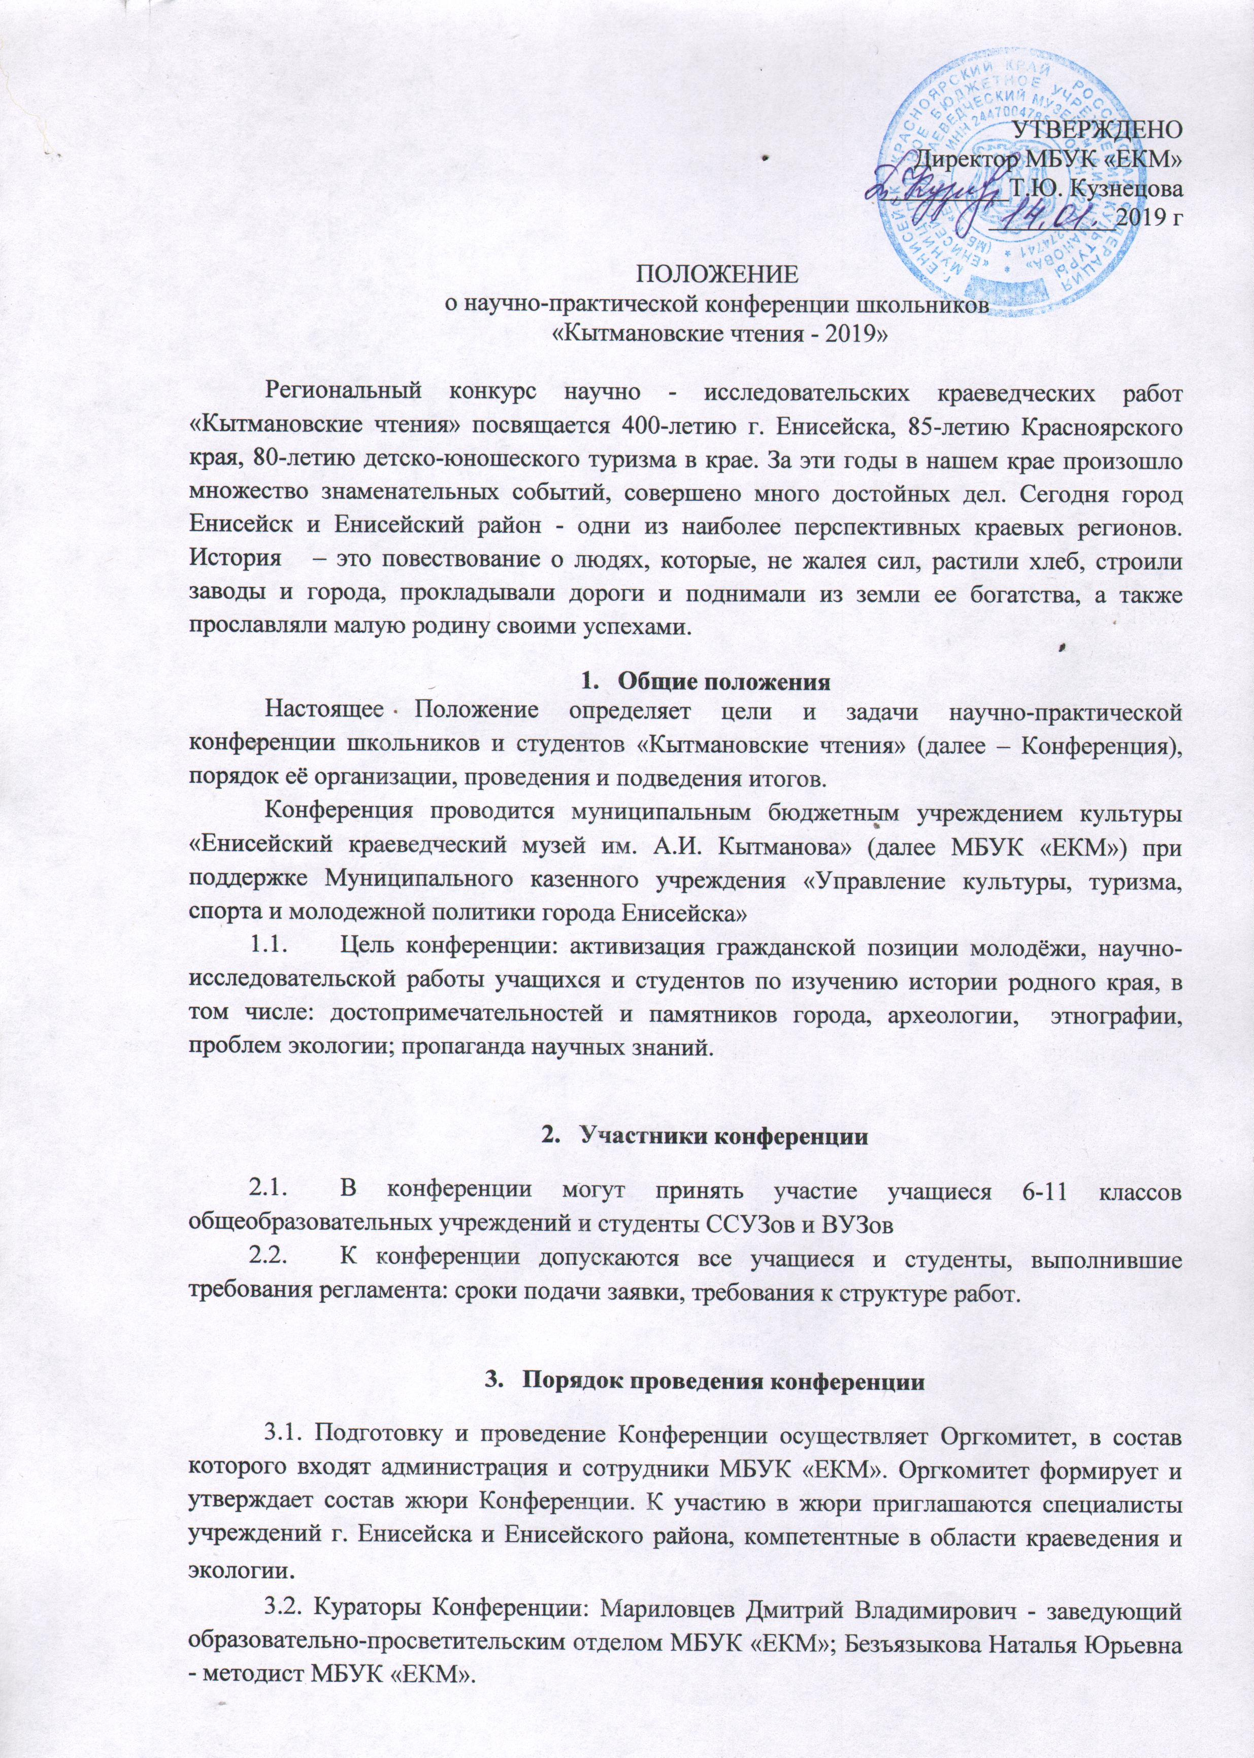
3.3. Для участия в Конференции необходимо до 15.03.2019 г. отправить заявку, содержащую тезисы будущей работы (Приложение 1), на электронный адрес: ekmmuzey@mail.ru. Работы принимаются также в печатном виде (г. Енисейск, ул. Ленина, 106);
3.4. Конференция проходит в 2 этапа.
Первый этап – отборочный, который предполагает экспертную оценку научно-исследовательской работы.
3.5. По результатам рецензирования работ жюри предлагает для защиты лучшие работы, набравшие наибольшее количество баллов для второго этапа. Список участников, прошедших во второй этап, будет размещен на официальном сайте музея: www.ekm1883.ru
3.6. Второй этап – основной, предусматривает заседания по тематическим и возрастным секциям:
- учащиеся 6-8 классов;
- учащиеся 9 – 11 классов.
-студенты ССУЗов и ВУЗов
3.7 Участники основного этапа оплачивают оргвзнос в размере 250 рублей с доклада. Оргвзнос будет использован для изготовления печатной продукции (программы, сертификаты, дипломы).
3.8. К основному этапу допускаются участники, успешно прошедшие отборочный этап. Число секций определяется с учетом количества отобранных работ по разным направлениям. Секционные заседания предполагают выступление участников с результатами собственной исследовательской деятельности в течение 7-10 минут. Жюри имеет право задать дополнительные вопросы по исследовательской работе.

- Сроки проведения конференции
4.1. Отборочный этап проводится с 28 января по 15 марта 2019 года
Работа экспертов с 15 марта по 22 марта 2019 г.
4.2. Основной этап 30 марта 2019 г.
4.3. Место проведения Конференции – г. Енисейска, ул. Ленина, 106
4.4. Предварительный распорядок работы конференции «Кытмановские чтения»:

9.00 – 9.40 | Регистрация участников, прием презентаций на защиту работы
10.00-10.30 | Пленарная часть
10.30-12.30 | Работа секций
12.40-13.40 | Обед
13.40-15.30 | Продолжение работы секций
15.30-16.00 | Работа экспертных комиссий по подведению итогов
16.00 | Торжественное награждение участников, победителей, закрытие Чтений

5. Номинации конференции

Для проведения конференции в 2019 году определены следующие направления:
№ | номинация | Основные смыслы исследовательских краеведческих работ
I | Народное творчество «Сибирский эпос» | Изучение культуры родного края по фольклорным  и вещественным источникам; изучение архитектурного, художественного, устного творчества жителей, фиксация событий культурной жизни и этногенеза. Изучение материальной и духовной культуры народов,  их семейного и общественного быта, хозяйственных занятий и этнических процессов.
II | Религиозные культы коренных народов Сибири | Выделить и изучить особенности традиционных религиозных представлений коренных народов Сибири, через обряды, легенды, обычаи
III | Духовное освоение Сибири | Изучение основных моментов становления и развитие православных традиций в Приенисейском крае, которые охватывает временные рамки: конец XVI-XIXв.в.
IV | Быт и повседневная жизнь переселенцев | Изучение культурного наследия и творчества жителей родного села, района, города, края, раскрытие событий культурной жизни родного края, через национальный аспект связанный с миграционными волнами XVIII--XXв.в.
V | Люди земли Енисейской | Изучение родословных, семейных традиций  и обрядов, развитие и поощрение интереса  к истории рода. Люди, о которых хочется рассказать. Личные дела интересных земляков.
VI | На полях великих сражений | Изучение военной истории на краеведческом материале села, города, района, края, увековечение памяти земляков. Изучение событий боевых действий из разных эпох отечественной истории годов в селе, районе, крае, стране; хода боевых действий, памятников, исследования мест боев, боевого пути соединений, сформированных в родном селе, районе, крае, героических действий земляков.
VII | В борозде Сталинской коллективизации | Рассмотреть жизнь, изменение традиционного уклада Сибирской деревни в годы Сталинской коллективизации. Определить итоги и результаты.
VIII | История городских и районных предприятий | истории создания и функционирования основных городских и районных предприятий. Определить их место в инфраструктуре города и района, проследить судьбы ведущих работников и руководителей
IX | Мой город-лучший город Земли | Разработка и проведение собственных экскурсий, подготовленных на материале своих музеев или родной местности и разработка мини-экскурсий
X | «Экологическая культура» | Изучение природы родного края, состояния окружающей среды, антропогенного влияния на среду, в целях ее охраны. Предложения по сохранению и восстановлению биологического и ландшафтного разнообразия, объектов. Охрана природного наследия; развитие исследовательской деятельности обучающихся в области геологии.
Оргкомитет рекомендует выступать с докладом одному участнику с одной работой или группой не более трех человек — это условие конференции.

6. Критерии оценки
6.1. Участники конференции оцениваются по следующим критериям:
соответствие работы выбранной теме; | 0-5
грамотность речи; | 0-5
соблюдение регламента выступления – 7-10 минут (не более!); | 0-5
эффективное и грамотное использование иллюстративных средств | 0-5
качественное оформление и соответствие содержания научно-исследовательской работы (титульный лист;содержание;введение;главы основной части;выводы;заключение;список литературы;приложения); | 0-5
качество ответов на вопросы (конкурсант должен быть готов к вопросам | 0-5
оформление презентации (единый стиль, текст легко читается, фон сочетается с текстом и графическими файлами) | 0-5

Критерии оценки тезисов
Критерии оценки работ | баллы
1. Актуальность темы | 0-5
2.Научный стиль изложения, литературный язык работы. Соответствие выводов полученным результатам. (для остальных работ)  Практическая направленность и значимость. | 0-5
3. Полнота раскрытия темы в соответствии с планом, законченность разработки | 0-5
4. Творчество и самостоятельность автора, наличие аргументированной точки зрения автора | 0-5
5. Соответствие содержания сформулированной теме, цели и задачам | 0-5

7. Подведение итогов
7.1. Участники, занявшие 1, 2, 3 места в каждой номинации награждаются дипломами и памятными призами.
7.2. Все докладчики конференции получат сертификаты участников.

Директору Енисейского краеведческого музея
им. А. И. Кытманова
Т.Ю. Кузнецовой

СОГЛАСИЕ НА ОБРАБОТКУ ПЕРСОНАЛЬНЫХ ДАННЫХ (для педагогов)

«___»_________20___ г.

Я,_________________________________________________________________________, (фамилия, имя, отчество полностью) проживающий (-ая) по адресу _________________________________________________________________________________________________________________________________________________________ настоящим даю своё согласие «Енисейскому краеведческому музею им. А. И. Кытманова» (далее – оператор) на обработку оператором (включая получение от меня и/или от любых третьих лиц с учётом требований действующего законодательства Российской Федерации) моих персональных данных и подтверждаю, что, давая такое согласие, я действую в соответствии со своей волей и в своих интересах. Согласие даётся мною для обеспечения моего участия в научно практической конференции «Кытмановские Чтения» и возможной публикации с сохранением авторства моих конкурсных работ. Мое согласие распространяется на следующую информацию: фамилия, имя, отчество, год, месяц, дата рождения, адрес проживания, место работы и любая иная информация, относящаяся к моей личности, доступная либо известная в любой конкретный момент времени оператору (далее – персональные данные), предусмотренная Федеральным законом от 27 июля 2006 г. № 152-ФЗ «О персональных данных». Настоящее согласие предоставляется на осуществление любых действий в отношении моих персональных данных, которые необходимы или желаемы для достижения указанных выше целей, включая – без ограничения – сбор, систематизацию, накопление, хранение, уточнение (обновление, изменение), использование, распространение (в том числе передача) персональных данных, а также осуществление любых иных действий с моими персональными данными с учётом требований действующего законодательства Российской Федерации. Обработка персональных данных осуществляется оператором с применением следующих основных способов (но не ограничиваясь ими): хранение, запись на электронные носители и их хранение, составление перечней. Настоящим я признаю и подтверждаю, что в случае необходимости предоставления моих персональных данных для достижения указанных выше целей третьим лицам (в том числе, но не ограничиваясь, министерство культуры Красноярского края и т. д.), а равно как при привлечении третьих лиц к оказанию услуг в моих интересах, оператор вправе в необходимом объёме раскрывать для совершения вышеуказанных действий информацию обо мне (включая мои персональные данные) таким третьим лицам, а также предоставлять таким лицам соответствующие документы, содержащие такую информацию (Ф.И.О., дата рождения, место работы, название конкурсной работы).

Дата ____________ 20___ г. Подпись ______________

Директору Енисейского краеведческого музея
им. А. И. Кытманова
Т.Ю. Кузнецовой

СОГЛАСИЕ РОДИТЕЛЕЙ НА ОБРАБОТКУ ПЕРСОНАЛЬНЫХ ДАННЫХ

«___»_________20___ г.

Я,______________________________________________________________________, (фамилия, имя, отчество полностью) проживающий (ая) по адресу __________________________________________________________________________________________________________________________________________________________настоящим даю своё согласие Енисейскому Краеведческому музею им.А.И.Кытманова (далее – оператор) на обработку оператором (включая получение от меня и/или от любых третьих лиц с учётом требований действующего законодательства Российской Федерации) персональных данных моего ребенка _____________________________________________________________________________, (фамилия, имя, отчество полностью) проживающий (ая) по адресу ________________________________________________________________________________________________________________________________ и подтверждаю, что, давая такое согласие, я действую в соответствии со своей волей и в интересах ребенка. Согласие даётся мною для обеспечения его участия в научно практической конференции «Кытмановские чтения» и возможной публикации с сохранением авторства конкурсных работ моего ребенка. Мое согласие распространяется на следующую информацию: фамилия, имя, отчество, год, месяц, дата рождения, адрес проживания, место обучения и любая иная информация, относящаяся к личности моего ребенка, доступная либо известная в любой конкретный момент времени оператору (далее – персональные данные), предусмотренная Федеральным законом от 27 июля 2006 г. № 152-ФЗ «О персональных данных». Настоящее согласие предоставляется на осуществление любых действий в отношении персональных данных моего ребенка, которые необходимы или желаемы для достижения указанных выше целей, включая – без ограничения – сбор, систематизацию, накопление, хранение, уточнение (обновление, изменение), использование, распространение (в том числе передача) персональных данных, а также осуществление любых иных действий с его персональными данными с учётом требований действующего законодательства Российской Федерации. Обработка персональных данных осуществляется оператором с применением следующих основных способов (но не ограничиваясь ими): хранение, запись на электронные носители и их хранение, составление перечней. Настоящим я признаю и подтверждаю, что в случае необходимости предоставления персональных данных моего ребенка для достижения указанных выше целей третьим лицам (в том числе, но не ограничиваясь, министерство культуры Красноярского края и т. д.), а равно как при привлечении третьих лиц к оказанию услуг в интересах моего ребенка, оператор вправе в необходимом объёме раскрывать для совершения вышеуказанных действий информацию о моем ребенке (включая его персональные данные) таким третьим лицам, а также предоставлять таким лицам соответствующие документы, содержащие такую информацию (Ф.И.О., дата рождения, класс, место учебы, название конкурсной работы).

Дата ____________ 20___ г. Подпись ______________

